Как отмыть керамогранит

Керамогранит – популярный материал для отделки полов и стен в помещениях. Он также используется для наружных работ при обустройстве террас, бассейнов, беседок и др. при этом технология укладки материала и выполнения сопутствующих строительных операций предполагает неизбежное попадание на поверхность керамогранита различных загрязняющих и агрессивных веществ, основными из которых являются:
- клеевой раствор;
- затирка;
- шпатлевка;
- штукатурка;
- монтажная пена;
- грунтовка и краска;
- цементный раствор;
- герметик и пр.

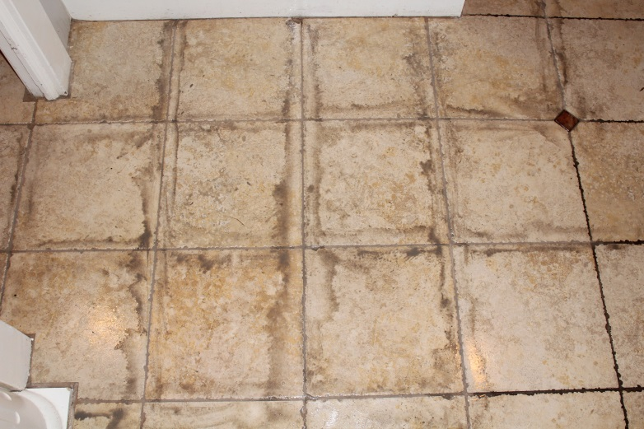

Загрязнения от остатков клея и затирки

Указанные и другие материалы достаточно хорошо удаляются с поверхности керамогранита сразу же после попадания на нее. Это делается с помощью влажной тряпки, пока пятна не застыли. В противном случае удаление загрязнений напольного покрытия существенно усложняется. При этом в продаже имеются специализированные средства, которые следует использовать в особо непростых случаях. Однако, чаще всего, можно обойтись недорогими и более простыми рекомендациями, как отмыть керамогранит после ремонта.

В любом случае стоит помнить, что агрессивное чистящее вещество рекомендуется предварительно проверять на предмет его безопасности и эффективности для керамогранита. Это необходимо делать на участке, который не бросается в глаза, и только затем обрабатывать все помещение.

Легче всего очищается ровная глянцевая поверхность. Для матового керамогранита или материала мелким рельефом существует риск глубокого проникновения строительных смесей, что существенно затруднит их удаление.

Как очистить керамогранит от клея

Плиточный клей представляет собой предварительно разведенную смесь, которая в процессе укладки керамогранита наносится на базовую поверхность, разравнивается и служит в качестве связующего и выравнивающего слоя. Одной из основных характеристик такого раствора является повышенная адгезия к бетону и самому керамограниту. Именно поэтому после застывания клей удаляется достаточно непросто.

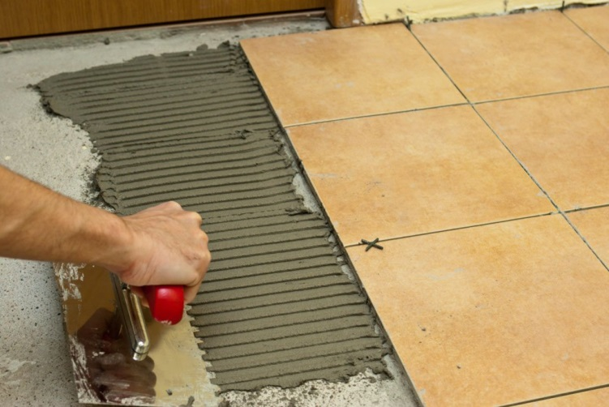

Укладка керамогранита со швами

Вследствие этого рекомендуется тщательно вытирать остатки клеевого раствора, попавшие на поверхность керамогранита во время укладки. Большие загрязнения легко удаляются шпателем, а незначительные – вытираются влажной тряпкой.

Если же в ходе укладки не удалось полностью очистить керамогранит, что необходимо осуществить следующую последовательность операций:
- размягчение материала – осуществляется с помощью воды, в которую лучше добавить нашатырный спирт или уксус. Если при укладке использовался полимерный клей, следует аккуратно обработать загрязнения ацетоном;
- механическое удаление клеевых остатков производится с помощью любого удобного острого предмета. Для этого могут применяться скребок, наждачная бумага, шпатель, лезвие, жесткая губка. В некоторых случаях, например, при использовании клея на эпоксидной основе, рекомендуется пользоваться чистящими средствами на основе растворителей, подходящими для конкретного клеевого состава.

Как почистить керамогранит от затирки

Керамогранит кладется на пол и стены с оставлением швов между отдельными плитками. Это обусловлено тем, что даже в пределах одной партии размеры отдельных штучных изделий могут отличаться вследствие особенностей усадки материала при обжиге. Поэтому между отдельными плитками при укладке устанавливают пластиковые крестики, которые позволяют сформировать одинаковые шву между ними. Позже швы заполняются специальной затиркой с помощью резинового шпателя. В результате часть материала неизбежно остается на поверхности керамогранита и требует немедленного удаления. Облегчить оттирание затирки позволит смачивание керамогранита перед затиранием швов.

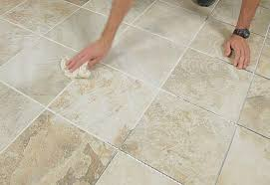

Удаление затирки

Даже в случае, если затирка начала затвердевать и приобрела светлый цвет, она может быть удалена жесткой губкой и влажной тряпкой. В случае, если прошло достаточно много времени и размочить загрязнения не удается, необходимо использовать любые кислотосодержащие порошки или жидкости. Их можно приготовить самостоятельно или воспользоваться готовыми средствами бытовой химии. Следует учесть, что на некоторых видах напольного покрытия, например, с металлизированной поверхностью, такая обработка может оставлять светлые пятна. В случае применения эпоксидной затирки удаление пятен без специальных средств является затруднительным и требует использования специального эпоксидного растворителя.

Как убрать с керамогранита другие загрязнители

Прилипшие к полу комки шпаклевки, цемента и других подобных материалов достаточно эффективно удаляются механическим путем соскребания ножом, пластиковым или металлическим шпателем, лезвием. Большие куски достаточно просто удаляются рукой.

Следы грунтовки и краски являются более стойкими и механическим методом практически не удаляются. Их лучше очистить при помощи растворителей, предназначенных конкретно для данного вида краски. Масляные и акриловые краски можно удалить «Уайт-спиритом» и другими подобными растворителями, а водоэмульсионные – с помощью влажной тряпки. Если пятно довольно старое и не оттирается, перед тем, как удалить пятно с керамогранита, рекомендуется положить сверху ткань, смоченную в растворителе.

Как моется керамогранит

После выполнения ремонта в любом случае производится окончательная влажная уборка, целью которой является удаление различных загрязнений и пыли. Прежде всего проводится удаление пылеобразных материалов, при возможности, с помощью пылесоса.

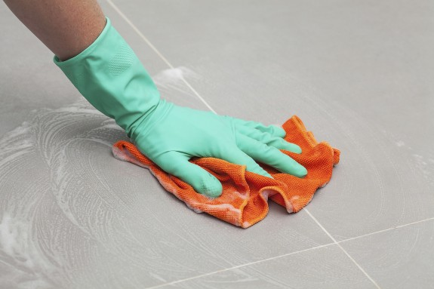

Влажная уборка керамогранита

В случае, если для отделочных работ использовалась побелка или другие подобные материалы, на полу и стенах могут оставаться разводы. В таком случае поверхность обильно промывается водой, а затем протирается особенно загрязненные участки вымоченной в моющем средстве губкой. На завершающем этапе тщательно промывают керамогранит.

Для влажной уборки могут использоваться:
- мыльный раствор;
- жидкость для мытья стекол;
- вода с лимоном;
- водный раствор уксуса.

